«Alltid Sikker» - en sjekkliste for ledere hentet fra industrisamarbeidet alwayssafe.no
FORHINDRE FALLENDE GJENSTANDER: FINNE GJENSTANDER FØR DE FALLER
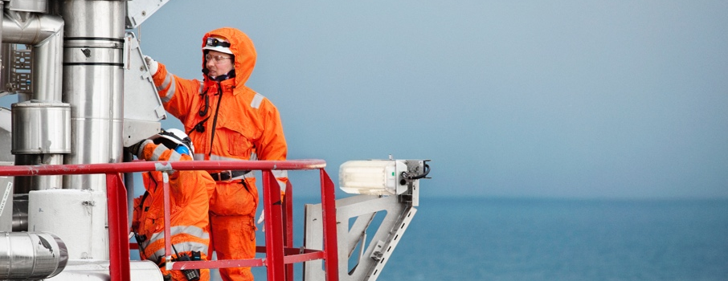
Equinor, Vår Energi og Aker BP har etablert et felles årshjul for viktige, sykliske tema – herunder fallende gjenstander. Denne sjekklisten er utviklet etter inspirasjon fra SfS sin håndbok for å forhindre fallende gjenstander, samt tiltak etter uønskede hendelser og erfaringer med tidligere læringspakker i årshjulet.
Kontekst  En statisk fallende gjenstand (FG), er en gjenstand som faller ned uten ytre påvirkning utover vind, vibrasjon, osv., og utgjør en betydelig sikkerhetsutfordring. | Utvalg og stikkprøver  Det du trenger for å kunne verifisere i henhold til denne sjekklisten er:  - Bestem deg på forhånd hvilke fysiske områder som skal versifiseres  - Vær klar på hvilke typer objekter du først og fremst vil se etter  - Flere øyne ser mer, så utfør gjerne verifikasjonen sammen med andre  - Sjekk også at vedlikeholdsprogrammet for det du sjekker fysisk i felt faktisk etterleves

# | Vurderinger | Observasjon | Aksjonsbeskrivelse
1 | Innfesting og sikring av lyskastere, PA-høyttalere, o.l.  Mangelfull sekundærsikring av lyskastere gir høy risiko, da slike lyskastere ofte er store og tunge og plassert høyt over og nær områder der personell ferdes.  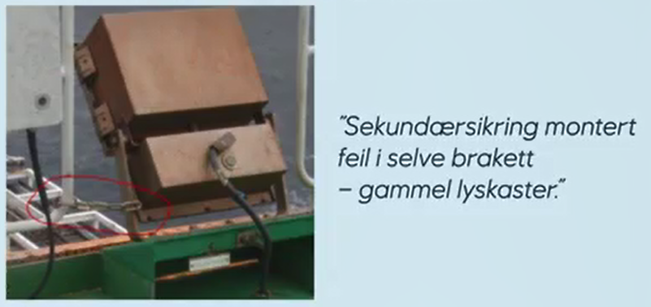  Sjekkpunkt  - Er sekundærsikringen montert riktig og faktisk festet til det som kan falle ned? Man har sett eksempler på at sikringer er sikret til det som faller ned og derfor ikke oppfyller kravet til sekundærsikring.  - Er karabinkroker som er benyttet i sikringen i god stand?  - Finner du bruk av syrefast wire med aluminium klemhylse som sikringswire?  - Har man benyttet plasstrips som midlertidig sikring av lyskaster i eksempelvis stillas?  - Finner du lyskaster og/eller PA-høyttalere uten sikring i felt?
2 | Utstyr som er tatt ut av bruk  Utstyr som skal tas ut av bruk, fjernes av og til ikke som planlagt – og deler av utstyret blir stående igjen som potensiell kilde for fallende gjenstander i fremtiden. Foreta en befaring i områder du vet det finnes utstyr som er tatt ut av bruk.  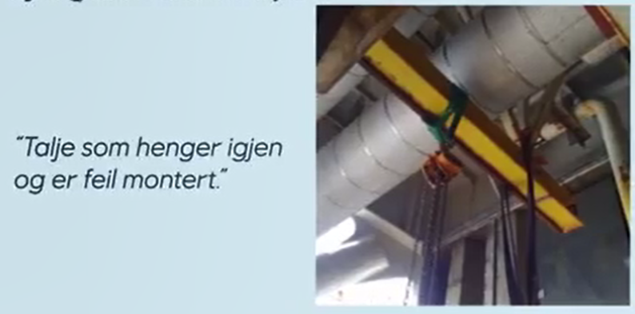  Sjekkpunkt  - Finner du rester av utstyrsinstallasjonen fortsatt plassert igjen i felt etter fjerning av utstyr?
3 | Svak innfesting av skilt  Dårlig innfesting av skilt skjer og skilt er ofte værutsatt. Man ser at for å unngå galvanisk korrosjon er enkelte skilt limt fast ved bruk av eksempelvis Tech7. Liming er ikke noen god løsning. Foreta en befaring av skilt på installasjonen.  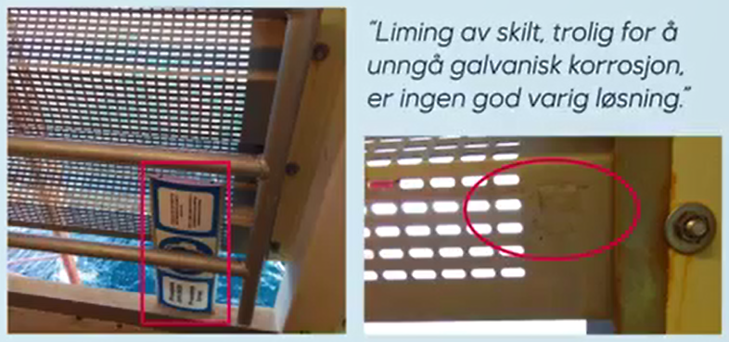  Sjekkpunkt  - Finner du skilt som kun er limt fast?  - Finner du underdimensjonerte festeanordninger til skilt som skal tåle relativt store vindkrefter og/eller vibrasjoner?
4 | Galvanisk korrosjon  Dette er en av kildene til fallende gjenstander som er vanskeligst å se i felt, og krever derfor at man går nøyaktig til verks og kjenner til spenningsrekken som grunnlag for galvanisk korrosjon. Det anbefales at du har sett følgende video på 5 minutter: Om galvanisk korrosjon. (Hold nede «CTRL-knappen» og klikk deretter på linken).  Sjekkpunkt  - Finner du skiltfester som er utsatt for galvanisk korrosjon?  - Finner du braketter i felt til lyskastere, PA-høyttalere, o.l. som har begynnende galvanisk korrosjon?  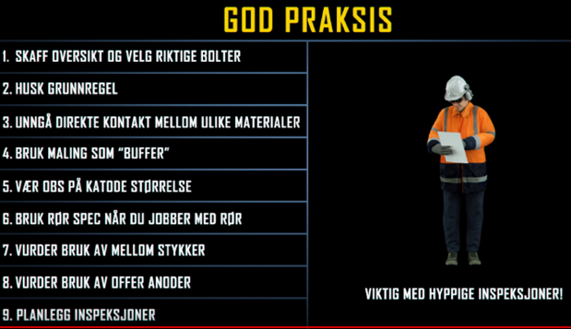
5 | Gjenglemt løfteutstyr og løfteutstyr tatt ut av bruk  Foreta en befaring for å avdekke at typiske kilder til fallende gjenstander innen løfteutstyr avdekket i Q3 2019 ikke opptrer på nytt.  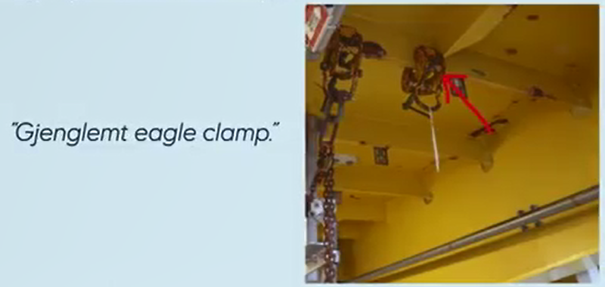  Sjekkpunkt  - Sjekk riggloft for utstyr som har vært utskrevet lengst.  - Henger det gjenglemt midlertidig løfteutstyr som taljer, sjakler og/eller eagle clamps i høyden i felt?
6 | Verktøysikring og gjenglemt verktøy i felt  Erfaring viser at en relativt stor andel av fallende gjenstander skyldes håndverktøy som er gjenglemt i felt etter at arbeid er avsluttet. Velg et område – gjerne ut ifra arbeidstillatelseslogg - på innretningen hvor det nylig har pågått arbeid med håndverktøy. Foreta en befaring.  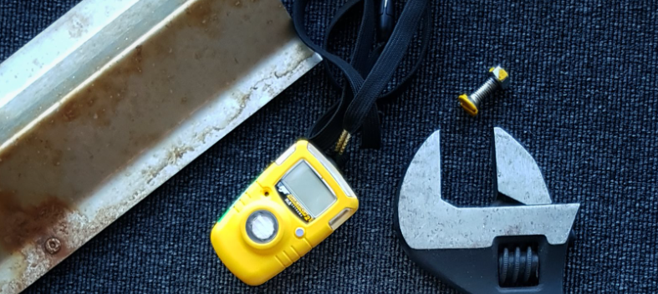  Sjekkpunkt  - Finner du gjenglemt utstyr i området?  - Er tilstanden på høydesikringsverktøy på utvalgt lagersted akseptabel? Husk at hjemmelaget sikringsverktøy er ikke ok.
7 | Løse gjenstander på toppen av laste-bærere / konteinere  Foreta en befaring av lastebærere / konteinere. De siste årene har bransjen erfart at det på toppen av konteinere kan ligge igjen løse gjenstander, som kan være stillasdeler, rustflak, verktøy og andre gjenstander som kan falle ned under forflytning.  Sjekkpunkt  - Er alle lastebærere / konteinere fri for løse gjenstander?
8 | Sjekk av stillaslagre og reoler for utstyrslagring  De aller fleste innretninger har innført lokal praksis for lagring av utstyr i felt, enten dette er mer formelle lagre eller såkalte «nøttelagre». Det er viktig å sjekke både at delene som lagres i reoler er lagret forsvarlig, og at selve reolene som er bygget in situ også er sikret med tanke på å forhindre fallende gjenstander.  Sjekkpunkt  - Er reoler og lagringsplasser du sjekker utformet slik at utstyr ikke utilsiktet kan falle ned til underliggende nivå?  - Og like viktig; er selve reolene og lagringsenhetene sikret og festet i seg selv til struktur på en sikker måte?
9 | Sjekk av lokk, luker, og hengslede forbindelser  Luker og lignende er potensielle fallende objekter på grunn av feil bruk, manglende inspeksjon/vedlikehold og generell mangel på årvåkenhet.  Sjekkpunkt  - Er lukene du har valgt å kontrollere riktig plassert og sikret mot fall?  - Har hengsler, innfestinger, låser, etc. en robust tilstand? (Sjekk for korrosjon og unormal slitasje.)  - Følges vedlikeholdsprogrammet for de lukene du nå sjekker?
10 | Sjekk av monorails med endestoppere og løpekatt  Opp gjennom årene har det vært uønskede hendelser der endestoppere enten har falt av og/eller de ikke er montert ordentlig. Foreta en befaring i felt av et antall monorails.  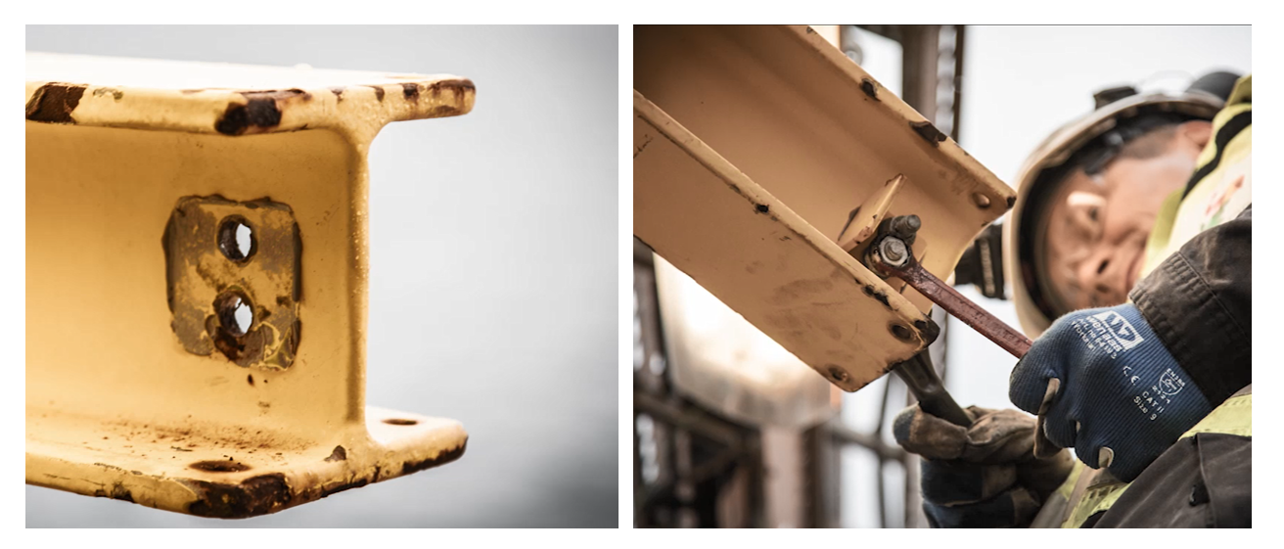  Sjekkpunkt  - Er endestopperne på monorailene du verifiserer intakte, og er boltene på endestopperne skrudd til ordentlig?  - Benyttes skjevtrekk for de monorails du verifiserer i felt? For å unngå belastning på endestopperne, bør skjevtrekk ved bruk av løpekatt unngås, da løpekatt og dunk mot endestoppere kan lede til utmattingsbrudd i festeboltene og løpekatt kan falle ned.  - Er vedlikeholdsrutiner for å sjekke endestopperne fulgt? Noter ned tag på monorailene du verifiserer og kryssjekk i vedlikeholdssystemet.

Utført av | Dato | Installasjon | Synergireferanse

Evaluering av sjekkliste

Har DU forslag til forbedringer til denne sjekklisten?
F.eks. hva mangler, hva er uklart, o.l. i sjekkpunktene ovenfor - så skriv det inn i dette feltet:
Husk å sende inn dine forbedringsforslag via skjemaet på www.alwayssafe.no

